 | 型号 | 数量
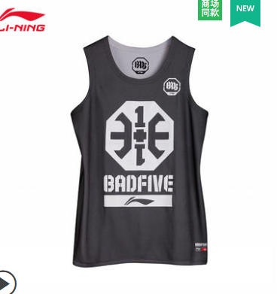 | AAYP343-1  反伍双面篮球训练服 | L 5件  XL 7件  2XL 5件  3XL 2件  4XL 1件
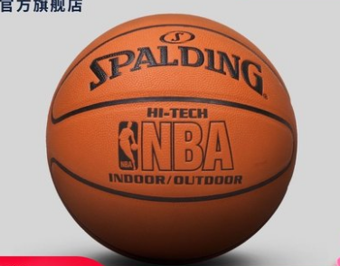 | 74-600Y | 4只

